Statystyka rynku pracy województwa mazowieckiego
  - Czerwiec 2023 r.

Liczba osób bezrobotnych i stopa bezrobocia
W czerwcu w urzędach pracy zarejestrowanych było 110 693 osoby bezrobotne, to jest o 2 819 osób mniej niż w poprzednim miesiącu oraz o 11 040 osób mniej niż w czerwcu 2022 roku. Kobiety stanowiły 49,9% osób bezrobotnych.
Stopa bezrobocia rejestrowanego w województwie mazowieckim w ciągu miesiąca spadła o 0,1 pkt proc. i wynosi 4,0%. Najniższa stopa bezrobocia w kraju wystąpiła w województwach wielkopolskim (2,9%) oraz śląskim (3,6%). Wartość stopy bezrobocia dla kraju spadła o 0,1 pkt proc. i wyniosła 5,0% (Wykres 1.).

Wykres 1. Stopa bezrobocia w województwie mazowieckim na tle kraju w latach 2022-2023 (w %)*

*Dane zaktualizowane z uwzględnieniem pracujących w gospodarstwach indywidualnych w rolnictwie (będących składową cywilnej ludności aktywnej zawodowo) wyszacowanych na podstawie wyników Powszechnego Spisu Rolnego 2020 roku.

Wykres 2. Stopa bezrobocia wg województw (w %)

Wykres 3. Liczba osób bezrobotnych i stopa bezrobocia (w %) w podregionach województwa mazowieckiego

Wykres 4. Liczba osób bezrobotnych wg płci w podregionach województwa mazowieckiego

Napływ i odpływ osób bezrobotnych
W czerwcu napływ osób bezrobotnych był mniejszy od odpływu. W urzędach pracy województwa mazowieckiego zarejestrowało się 11 063 osoby bezrobotne, tj. o 887 osób (6,3%) mniej niż miesiąc wcześniej. Spadła liczba osób bezrobotnych rejestrujących się po raz pierwszy o 12,3% oraz osób rejestrujących się po raz kolejny o 4,3%.
Z ewidencji wyłączono 13 882 osoby, tj. o 2,2% mniej niż w poprzednim miesiącu. Najwięcej wyrejestrowań z ewidencji dokonano z powodu:
- podjęcia pracy – 6 823 osoby (49,1% odpływu z bezrobocia);
- niepotwierdzenie gotowości do pracy – 3 381 osób (24,4% odpływu z bezrobocia);
- dobrowolnej rezygnacji ze statusu bezrobotnego – 910 osób (6,6% odpływu z bezrobocia);
- rozpoczęcie stażu – 849 osób (6,1% odpływu z bezrobocia);
- rozpoczęcia szkolenia – 334 osób (2,4% odpływu z bezrobocia).

Wykres 5. Napływ i odpływ osób bezrobotnych w województwie mazowieckim

Wykres 6. Główne powody wyrejestrowania z ewidencji osób bezrobotnych w województwie mazowieckim wg płci

Sytuacja w powiatach
Na Mazowszu występuje duże terytorialne zróżnicowanie stopy bezrobocia, z najniższym udziałem osób bezrobotnych w Warszawie (1,3%) oraz ponad 18 krotnie wyższym w powiecie szydłowieckim (24,3%). Kolejne powiaty z najniższą stopą bezrobocia to: warszawski zachodni (1,4%), pruszkowski (2,2%), grójecki i sochaczewski (po 2,5%).
W czerwcu 2023 r. w porównaniu do maja, stopa bezrobocia spadła w 35 powiatach województwa mazowieckiego w 5 pozostała na tym samy poziomie a w 2 wzrosła.

Wykres 7. Stopa bezrobocia (w %) w powiatach województwa mazowieckiego – czerwiec 2023

Osoby w szczególnej sytuacji na rynku pracy
Dane statystyczne dotyczące osób znajdujących się w szczególnej sytuacji na rynku pracy uległy nieznacznym zmianom w porównaniu z poprzednimi miesiącami. Osoby te stanowiły 81,1% wszystkich bezrobotnych zarejestrowanych w województwie mazowieckim. Znaczna część z nich to osoby długotrwale bezrobotne (64,5%), osoby powyżej 50. roku życia (34,0%) oraz do 30. roku życia (26,9%). W porównaniu do poprzedniego miesiąca nie zmienił się udział bezrobotnych, którzy posiadają co najmniej jedno dziecko niepełnosprawne do 18. roku życia (0,3%).

Wykres 8. Udział osób w szczególnej sytuacji na rynku pracy wśród ogółu osób bezrobotnych w województwie mazowieckim

Wykres 9. Liczba osób w szczególnej sytuacji na rynku pracy wg płci w województwie mazowieckim

Mapa 2. Osoby długotrwale bezrobotne w powiatach województwa mazowieckiego
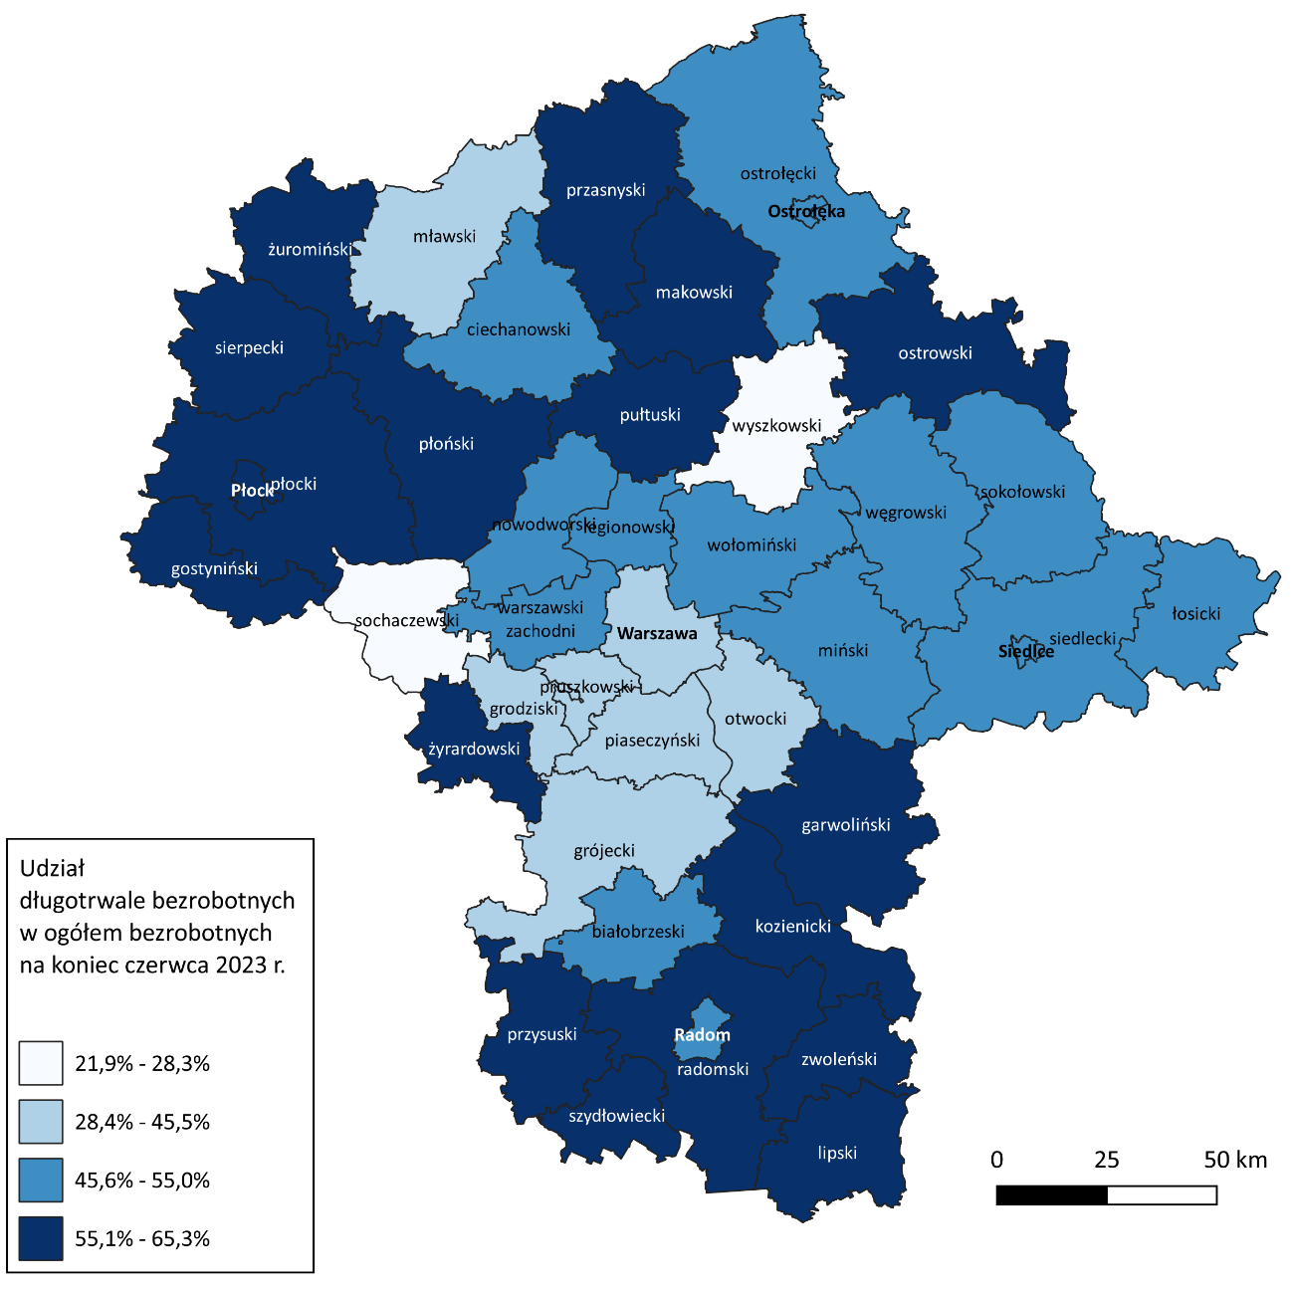

Bezrobocie na wsi
W czerwcu 2023 r. na wsi mieszkało 50 046 osób bezrobotnych, tj. 45,2% ogółu bezrobotnych, w tym 25 108 kobiet. W porównaniu do maja 2023 r. liczba bezrobotnych zamieszkałych na wsi zmniejszyła się o 1 083 osoby, natomiast w stosunku do czerwca 2022 r. zmniejszyła się o 3 198 osób, tj. o 6,0%. Bezrobotni zamieszkali na wsi przeważali w 29 powiatach a w 13 powiatach stanowili 70% i więcej. Poza miastami na prawach powiatu udział bezrobotnych zamieszkałych na wsi w ogólnej liczbie bezrobotnych wynosi od 33,3% w powiecie otwockim do 96,7% w powiecie siedleckim.

Mapa 3. Osoby bezrobotne zamieszkałe na wsi
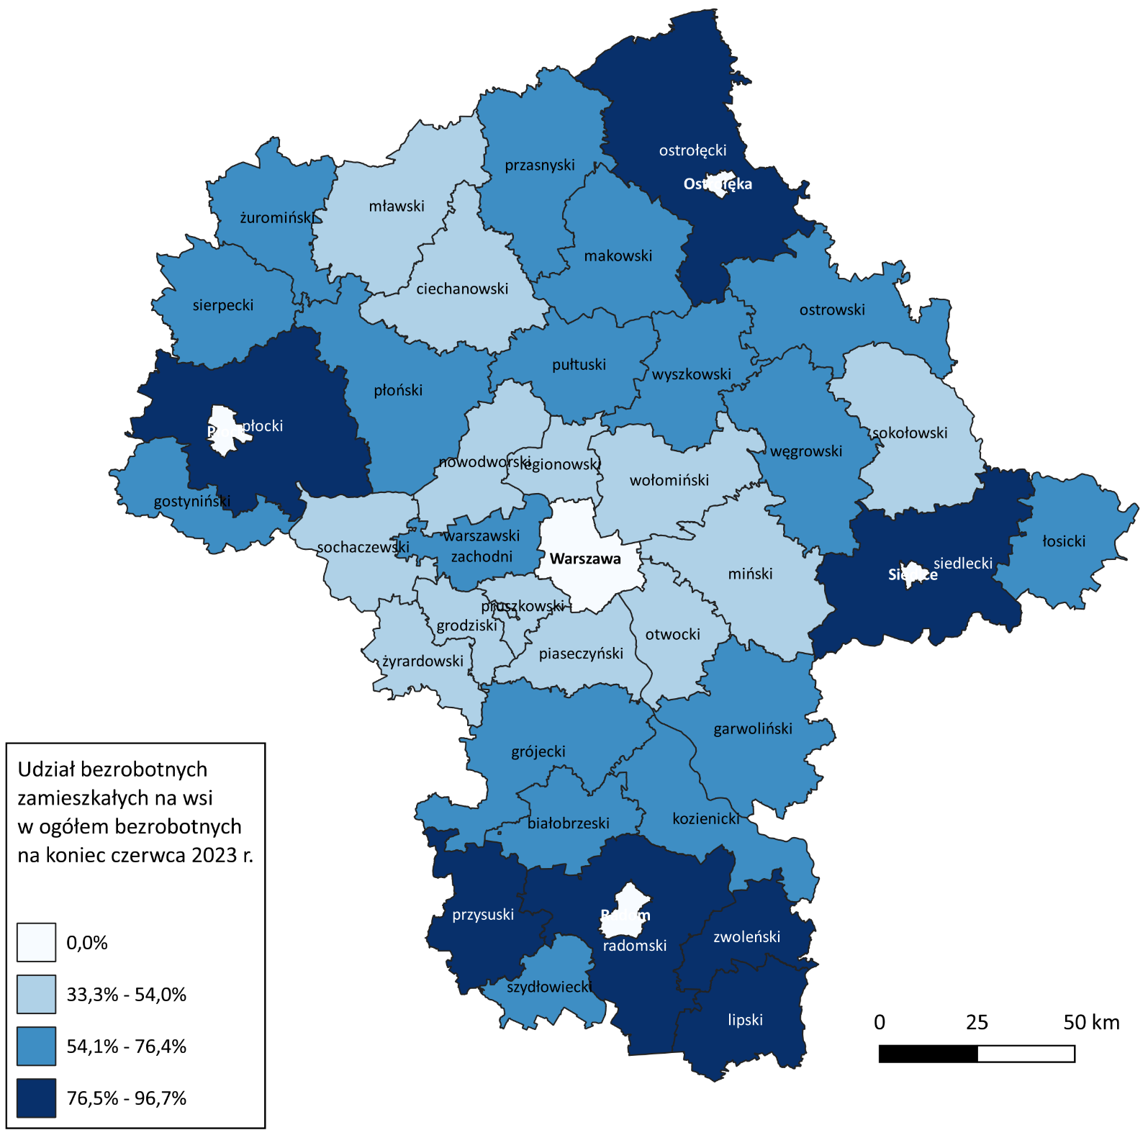

Bezrobotni cudzoziemcy
W czerwcu 2023 r. w województwie mazowieckim zarejestrowanych było 3 256 bezrobotnych cudzoziemców, tj. 2,9% ogółu bezrobotnych, w tym 2 454 kobiety. W porównaniu do maja 2023 r. liczba bezrobotnych cudzoziemców zmniejszyła się o 325 osób, tj. o 9,1%, natomiast w porównaniu do czerwca 2022 r. zmniejszyła się o 1 453 osoby, tj. o 30,9%. Najwięcej zarejestrowanych, bezrobotnych cudzoziemców było w m. st. Warszawa – 1 647 osób, tj. 8,7% ogółu bezrobotnych oraz w powiecie piaseczyńskim – 219 osób, tj. 8,1% ogółu bezrobotnych.

Mapa 4. Bezrobotni cudzoziemcy w powiatach województwa mazowieckiego
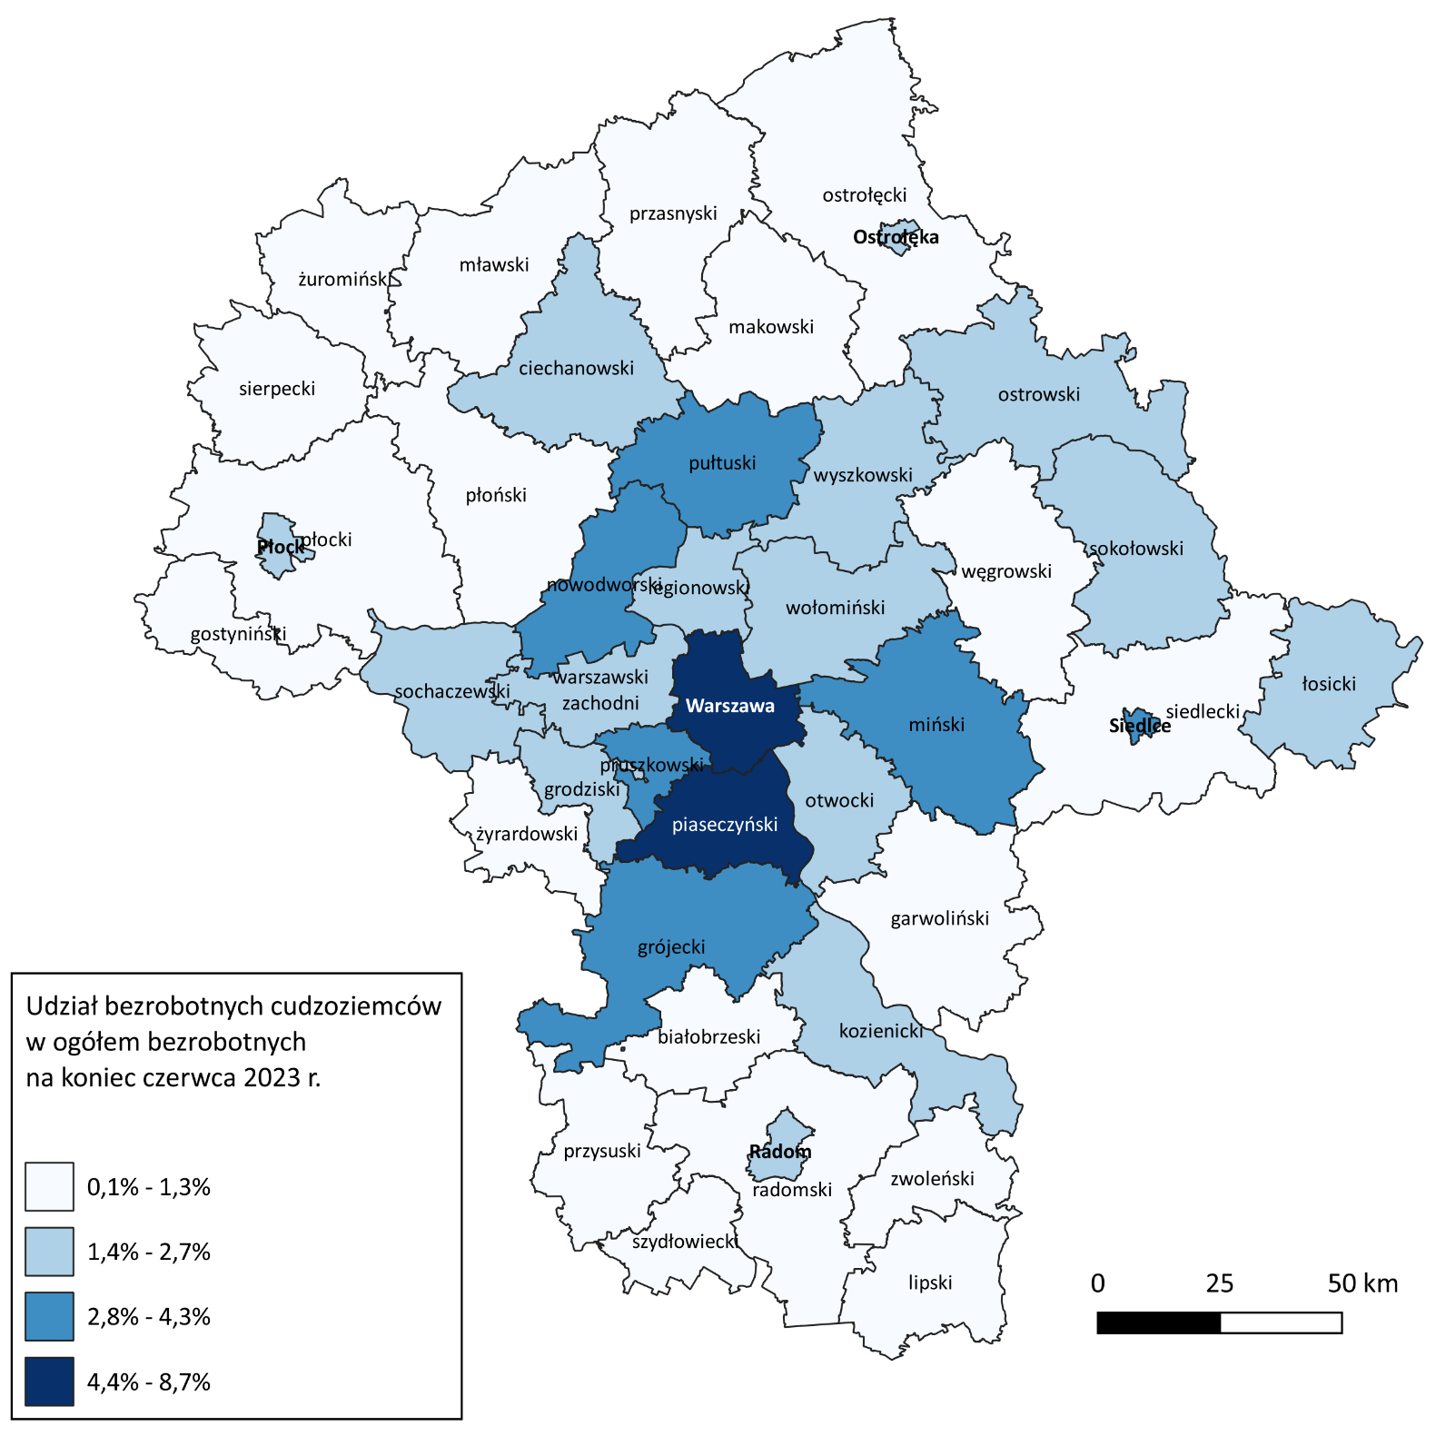

Zwolnienia grupowe
W czerwcu 4 pracodawców zgłosiło zamiar zwolnienia 464 osób. Zwolnień dokonało 8 pracodawców a redukcją zatrudnienia zostało objętych 346 osób (o 217 osób więcej niż w poprzednim miesiącu). Firmy dokonujące zwolnień pracowników działają w branżach handlowej oraz telekomunikacyjnej.
Wykres 10. Zwolnienia grupowe i monitorowane wg sektora w województwie mazowieckim

Wolne miejsca pracy i miejsca aktywizacji zawodowej
W czerwcu pracodawcy zgłosili do mazowieckich urzędów pracy 20 799 wolnych miejsc pracy i miejsc aktywizacji zawodowej, tj. o 2 737 (15,2%) miejsc więcej niż w poprzednim miesiącu. Większość zgłoszonych miejsc pracy to oferty pracy niesubsydiowanej (19 096 miejsc; 91,8%). Miejsc pracy subsydiowanej było o 114 mniej niż w poprzednim miesiącu.

Wykres 11. Wolne miejsca pracy i miejsca aktywizacji zawodowej w województwie mazowieckimWykres 12. Liczba wolnych miejsc pracy i miejsc aktywizacji zawodowej wg podregionów województwa mazowieckiego

Prognoza liczby pracujących na Mazowszu w przekroju zawodowym do 2025 r.

Wykres 13. Przewidywane zmiany liczby pracujących w latach 2019-2025 (w tys. osób) w województwie mazowieckim

Wykres 14. Przewidywane zmiany liczby pracujących w latach 2019-2025 (w %) w województwie mazowieckim

Tabela 1. Liczba osób bezrobotnych i stopa bezrobocia w województwie mazowieckim (w końcu miesiąca sprawozdawczego)
Miesiąc/rok | Liczba bezrobotnych ogółem | Wzrost/spadek w odniesieniu do poprzedniego miesiąca/roku | Stopa
2003 | 363 554 | - 5 302 | 15,4
2004 | 352 946 | - 10 608 | 14,7
2005 | 332 525 | - 20 421 | 13,8
2006 | 285 612 | - 46 913 | 11,8
2007 | 219 924 | - 65 688 | 9,0
2008 | 178 028 | - 41 896 | 7,3
2009 | 224 480 | 46 452 | 9,0
2010 | 238 341 | 13 861 | 9,7
2011 | 246 739 | 8 398 | 9,8
2012 | 271 927 | 25 188 | 10,8
2013 | 283 196 | 11 269 | 11,1
2014 | 249 777 | - 33 419 | 9,8
2015 | 216 527 | - 33 250 | 8,4
2016 | 188 910 | - 27 617 | 7,0
2017 | 154 068 | - 34 842 | 5,6
2018 | 136 545 | - 17 523 | 4,9
2019 | 123 208 | - 13 337 | 4,4
2020 | 146 375 | 23 167 | 5,4*
2021 | 129 248 | -17 127 | 4,7
2022
styczeń | 133 497 | 4 249 | 4,8
luty | 132 727 | -770 | 4,8
marzec | 130 358 | -2 369 | 4,7
kwiecień | 128 009 | -2 349 | 4,6
maj | 125 280 | -2 729 | 4,5
czerwiec | 121 733 | -3 547 | 4,4
lipiec | 120 676 | -1 057 | 4,3
sierpień | 119 929 | -747 | 4,3
wrzesień | 118 252 | -1 677 | 4,2
październik | 116 189 | -2 063 | 4,2
listopad | 115 810 | -379 | 4,2
grudzień | 116 520 | 710 | 4,2
2023
styczeń | 121 679 | 5 159 | 4,4
luty | 122 200 | 521 | 4,4
marzec | 119 319 | -2 881 | 4,3
kwiecień | 115 761 | -3 558 | 4,1
maj | 113 512 | -2 249 | 4,1
czerwiec | 110 693 | -2 819 | 4,0

Tabela 2. Struktura osób bezrobotnych w województwie mazowieckim (stan na koniec miesiąca/roku)
 | Czerwiec 2022 r. | udział % | Maj 2023 r. | udział % | Czerwiec 2023 r. | udział %
Osoby bezrobotne ogółem | 121 733 | 100,0 | 113 512 | 100,0 | 110 693 | 100,0
Kobiety | 62 925 | 51,7 | 56 516 | 49,8 | 55 254 | 49,9
Mężczyźni | 58 808 | 48,3 | 56 996 | 50,2 | 55 439 | 50,1
ponadto:
Poprzednio pracujący | 102 642 | 84,3 | 96 495 | 85,0 | 94 155 | 85,1
Dotychczas nie pracujący | 19 091 | 15,7 | 17 017 | 15,0 | 16 538 | 14,9
Zamieszkali na wsi | 53 244 | 43,7 | 51 129 | 45,0 | 50 046 | 45,2
Z prawem do zasiłku | 16 803 | 13,8 | 16 861 | 14,9 | 16 796 | 15,2
Zwolnieni z przyczyn zakładu pracy | 5 601 | 4,6 | 5 231 | 4,6 | 5 085 | 4,6
Osoby w okresie do 12 miesięcy od dnia ukończenia nauki | 1 798 | 1,5 | 2 775 | 2,4 | 1 851 | 1,7
Cudzoziemcy | 4 709 | 3,9 | 3 581 | 3,2 | 3 256 | 2,9

Tabela 3. Liczba osób będących w szczególnej sytuacji na rynku pracy w województwie mazowieckim (w końcu miesiąca sprawozdawczego)
rok/  miesiące | Osoby bezrobotne ogółem | Osoby w szczególnej sytuacji na rynku pracy ogółem | do 30 roku życia | do 25 roku życia | długotrwale bezrobotne | powyżej 50 roku życia | korzystające ze świadczeń z pomocy społecznej | posiadające co najmniej jedno dziecko do 6 roku życia | posiadające co najmniej jedno dziecko niepełno-sprawne do 18 roku życia | niepełno-sprawne
2021 | 129 248 | 108 442 | 28 515 | 13 334 | 75 641 | 35 473 | 863 | 20 245 | 224 | 6 802
2022
styczeń | 133 497 | 111 426 | 29 818 | 14 036 | 76 810 | 36 286 | 690 | 20 639 | 225 | 6 860
Luty | 132 727 | 110 645 | 29 374 | 13 666 | 76 418 | 36 063 | 769 | 20 560 | 220 | 6 823
marzec | 130 358 | 108 111 | 28 125 | 13 005 | 74 762 | 35 596 | 761 | 20 209 | 224 | 6 755
kwiecień | 128 009 | 105 643 | 26 910 | 12 285 | 73 084 | 35 095 | 670 | 19 857 | 237 | 6 707
Maj | 125 280 | 103 578 | 26 534 | 12 344 | 71 101 | 34 411 | 684 | 19 524 | 224 | 6 653
czerwiec | 121 733 | 100 387 | 25 354 | 11 787 | 69 034 | 33 633 | 624 | 19 027 | 227 | 6 559
lipiec | 120 676 | 99 217 | 25 101 | 11 769 | 67 854 | 33 320 | 541 | 18 869 | 245 | 6 542
sierpień | 119 929 | 98 369 | 25 359 | 11 949 | 66 595 | 32 735 | 524 | 18 769 | 236 | 6 574
wrzesień | 118 252 | 97 117 | 26 071 | 13 098 | 64 842 | 32 071 | 555 | 18 173 | 241 | 6 534
październik | 116 189 | 95 411 | 25 685 | 13 011 | 63 650 | 31 592 | 560 | 17 812 | 236 | 6 483
listopad | 115 810 | 95 149 | 25 726 | 12 902 | 62 966 | 31 798 | 579 | 17 589 | 244 | 6 543
grudzień | 116 520 | 95 892 | 25 861 | 12 971 | 63 176 | 32 244 | 669 | 17 565 | 251 | 6 645
2023
styczeń | 121 679 | 99 238 | 27 463 | 13 971 | 63 819 | 33 261 | 678 | 18 129 | 258 | 6 797
luty | 122 200 | 99 081 | 27 492 | 13 833 | 63 111 | 33 290 | 763 | 18 089 | 266 | 6 827
marzec | 119 319 | 96 319 | 26 396 | 13 049 | 61 384 | 32 671 | 656 | 17 597 | 276 | 6 701
kwiecień | 115 761 | 93 658 | 25 245 | 12 303 | 60 222 | 31 834 | 653 | 17 189 | 270 | 6 641
maj | 113 512 | 91 983 | 24 867 | 12 292 | 59 073 | 31 258 | 622 | 16 787 | 276 | 6 619
czerwiec | 110 693 | 89 793 | 24 132 | 11 962 | 57 920 | 30 519 | 616 | 16 417 | 269 | 6 514

Tabela 4. Liczba wolnych miejsc pracy i miejsc aktywizacji zawodowej w województwie mazowieckim
 | I-VI 2022 | Udział % | I-VI 2023 | Udział %
Ogółem wolne miejsca pracy i miejsca aktywizacji zawodowej (w końcu miesiąca sprawozdawczego) | 94 326 | 100 | 106 203 | 100
Subsydiowane | 17 023 | 18,0 | 14 240 | 13,4
Niesubsydiowane | 77 303 | 82,0 | 91 963 | 86,6
z sektora publicznego | 9 944 | 10,5 | 13 110 | 12,3
Sezonowe | 21 521 | 22,8 | 22 923 | 21,6
dla osób niepełnosprawnych | 2 409 | 2,6 | 2 146 | 2,0

Tabela 5. Liczba osób bezrobotnych objętych aktywnymi formami przeciwdziałania bezrobociu w województwie mazowieckim
Bezrobotni objęci aktywnymi formami przeciwdziałania bezrobociu (w końcu miesiąca sprawozdawczego biorący udział w wybranej formie) | ogółem | kobiety
Prace interwencyjne | 3 010 | 1 916
Roboty publiczne | 1 606 | 917
Szkolenie | 490 | 193
w tym w ramach bonu szkoleniowego | 16 | 2
Staż | 5 810 | 4 054
w tym w ramach bonu stażowego | 5 | 1
Przygotowanie zawodowe dorosłych | 17 | 2
Prace społecznie użyteczne | 927 | 502
w tym w ramach PAI | 0 | 0
Świadczenie aktywizacyjne | 0 | 0
Grant na telepracę | 1 | 1
Refundacja składek | 0 | 0
Dofinansowanie wynagrodzenia za zatrudnienie skierowanego bezrobotnego powyżej 50 roku życia | 287 | 136
w tym powyżej 60 roku życia | 61 | 2

